Окружной открытый конкурс научно-исследовательских и творческих работ обучающихся образовательных учреждений «Росток»

Муниципальное бюджетное общеобразовательное учреждение
«Поведниковская средняя общеобразовательная школа»
г.о. Мытищи, п. Поведники, тел. (факс) 8(495)408-98-37,
e-mail: school_pov@edy-mytyshi.ru

Исследовательский проект

Уровень сложности – информационно-реферативный

Номинация: Музееведение

Тема:
«Школьный музей
«Летопись времен»
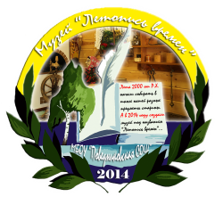

Автор: Степаненко Анастасия Дмитриевна,
обучающаяся 9 класса, 15 лет

Руководитель:
Никушина Людмила Васильевна,
учитель географии,
контактный телефон: 8-926-196-96-46
e-mail: nik2613@list.ru

Мытищи
2019 год

Содержание.

Введение стр.3-4

Основная часть стр. 5-6

Заключение стр. 6

Выводы стр. 6

Приложения стр. 7-10

Источники и Интернет-ресурсы, контакты, информация стр. 11

Введение.
Что такое школьный музей? Это не просто собрание различных экспонатов, но и мощное средство обучения и воспитания подрастающего поколения, центр формирования патриотических и гражданских качеств личности обучающихся. А еще – это место формирования у ребенка интереса к родной истории, природе, многонациональной культуре нашей страны.
Актуальность нашего проекта обоснована сложными историко-политическими процессами, происходящими в России и мире. Именно сейчас нужно, чтобы подрастающее поколение разбиралось в том, что происходит, а история – лучший учитель. Наш музей помогает изучать и понимать, любить этот школьный предмет, эту науку, являясь живой ее частью.

Цель: изучение истории возникновения и развития школьного музея «Летопись времен» МБОУ «Поведниковская СОШ».

Задачи:
1) Ознакомление с экспозициями музея.
2) Изучение истории самых важных экспонатов музея.
Не у каждого обучающегося есть возможность часто посещать музеи Москвы и области, а материал, собранный в нашем музее, интересен и познавателен, ведь он хранит историю жизни многих замечательных людей, имена которых значимы не только для нашего поселка.

Объект исследования: музей МБОУ «Поведниковская СОШ».

Предмет исследования: изучение экспозиций и экспонатов музея.

Источники информации:
- Материалы школьного музея.
- Личные воспоминания Никушиной Л.В., Андреевой Н.А. и других.

Место проведения исследования: поселок Поведники городского округа Мытищи Московской области.

Методы исследования:
- интервьюирование;
- описательный метод;
- метод сравнительного анализа.

Продукт исследовательского проекта: фильм информационно-рекламный о школьном музее.

Участники: руководитель музея, ученики-экскурсоводы, обучающиеся школы, гости школы.
Материальное-техническое обеспечение:
Музейные экспонаты; работы, выполненные руками детей, мам и бабушек; аудиоаппаратура и тематические записи. Экскурсоводы встречают гостей в традиционных русских национальных костюмах.

Этапы работы над проектом:
Мероприятия | Сроки
Подготовительный этап.  Определение тематики, целей и задач проекта | Август  2019 года
I этап  Встречи, интервью, беседы с людьми, которые связаны с музеем нашей школы. Поиск информации об экспонатах музея | С 01.09 по 29.12.2019
II этап  Фотографирование, съемка видео в музее | С 14.01 по 18.01.2019
III этап  Написание проекта, создание презентации и фильма | С 19.01.2019 по 01.02.2019

Основная часть.
История возникновения школьного музея.
Наш музей был основан в 2014 году, официальный приказ под №29/1 был издан 01.02.2017 г. До этого шла работа по подготовке помещения и накоплению экспонатов.
С момента основания и по сегодняшний день руководителем является учитель географии школы – Никушина Людмила Васильевна. Я взяла интервью у Людмилы Васильевны, вот что она сказала:
- Я пришла работать в Поведниковскую школу в 1979 году, и тогда мысль создать музей еще никому не приходила в голову, школа только входила в колею. Но скоро я задумалась, что было бы неплохо собрать не только информацию о поселке, местных жителях, но и какие-то старинные вещи. В 90-е годы о патриотическом и духовном воспитании мало кто думал, народ по большей части выживал. Но именно в эти годы я поняла, что школа и музей в ней могут помочь воспитанию лучших качеств в людях: доброты, любви к Родине, заботы об истории, уважения к предкам и их достижениям. К началу 2000 года в одной из комнат первого здания школы были собраны несколько первых экспонатов, а по факту музей был открыт и создан в 2014 году. На сегодня мы имеем немалую коллекцию экспонатов, в музее регулярно проводятся различные мероприятия, участвуем в конкурсах разного масштаба и весьма успешно.
Достижения за 2017-2019 год:
Наш музей, его юные экскурсоводы и активные участники кружка – Ожерельева Юлия, Воронин Максим, Петрова Арина, Панкина Вероника, Лодыгин Максим постоянно и весьма успешно участвуют в различных конкурсах на разных уровнях.
Основные экспозиции музея.
На сегодняшний день в нем более 123 экспонатов в 4 тематических экспозициях.
Музей начинается с историко-краеведческой экспозиции «Русская изба», в которой собраны различные предметы старинного быта. В основном это предметы 18-начала 20 века.
Экспозиция №1 «Русская изба»:
– макет печи, прялка, куклы и манекен в народных костюмах;
- окно с кружевными занавесками, стол и полки;
- посуда (чугунок, ухват, крынка, горшки), различные орудия труда;
- лампада, коврики, половики, свечи, сундук;
- сарафаны для девочек и рубахи и головные уборы для юношей, пояса;
- ложки, бубны, свистульки, дудочка, коромысло, рубель, рушники;
- самовар-банка фабрики Ваныкина.
Экспозиция №2 «СССР в 20 веке»:
- радиотарелка и патефон;
- макет парты 1920-х годов;
- картина, изображающая поселок в начале его появления (1950-е);
-керосиновая лампа;
- этажерка и одежда;
- швейная машинка «Зингер» производства города Подольск (на американском заводе в России), образца 1914 года, цвет – черный и золотистый и др.
Экспозиция №3 «Наша Родина в годы Великой Отечественной войны»:
- письмо с фронта Данилова Константина Яковлевича (последнее письмо детям и супруге, погиб на Ленинградском фронте, 1943 год).
- имитация землянки;
- образцы оружия и снарядов, патронов военного времени;
- военная форма разных родов войск;
- стенд боевой славы солдат и офицеров ВОВ;
- макет памятника (стелы) погибшим воинам.
Экспозиция №4 «Культура и быт нашей многонациональной Родины»:
- этажерка с куклами разных народов нашей страны;
- предметы быта (посуда, ковры и т.д.);
- национальные костюмы, одежда и обувь разных наций.

Заключение.
В ходе работы над проектом:
1) изучена и написана история школьного музея «Летопись времен»;
2) собрана информация и созданы презентации о важных экспозициях и отдельных экспонатах (швейная машинка «Зингер», самовар фабрики Ваныкина);
3) проведены встречи, взяты интервью у людей, имеющих отношение к музею;
4) прочитана специальная литература и ресурсы сети Интернет по теме;
5) проведена фото и видеосъемка музея и отдельных экспонатов.

Продуктом нашей работы стал фильм (в жанре – информационно-рекламный ролик) о нашем музее. Этот фильм доступен на нашем Youtube-канале, показывается во время различных мероприятий в школе.

Выводы.
Наш музей был создан с целью сохранения истории России, служит делу воспитания поколений. Он хранит память о людях, которые жили в нашей местности, о быте и укладе жизни разных народов.
Нашему поколению есть чем гордиться – трудовыми и военными подвигами своих дедов, прадедов, отцов, матерей! Мы хотим быть достойной сменой им!

Приложение 1. Экспозиция «Русская изба».
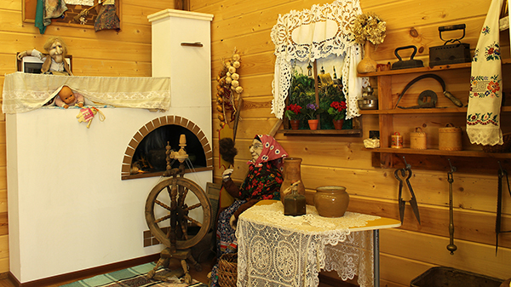

Приложение 2. Экспозиция №2 «СССР в 20 веке».

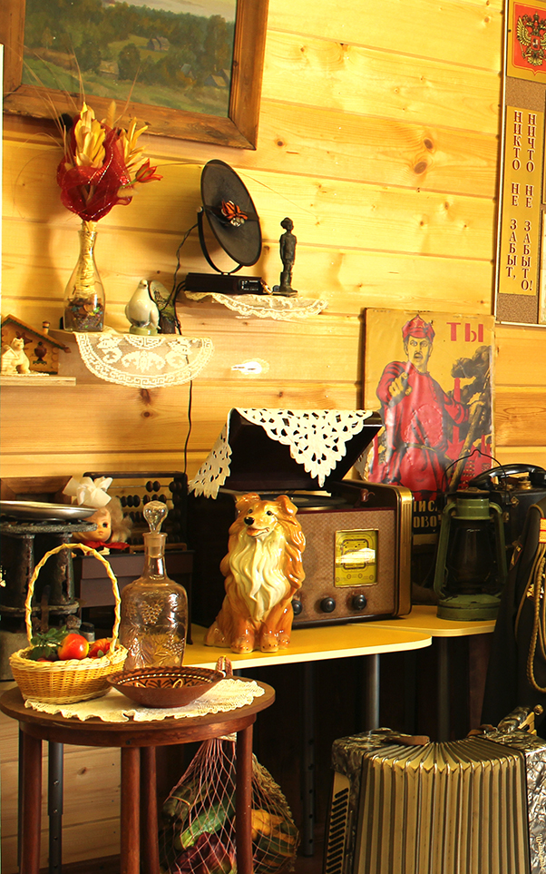

Приложение 3. Экспозиция №3 «Наша Родина в годы Великой Отечественной войны».
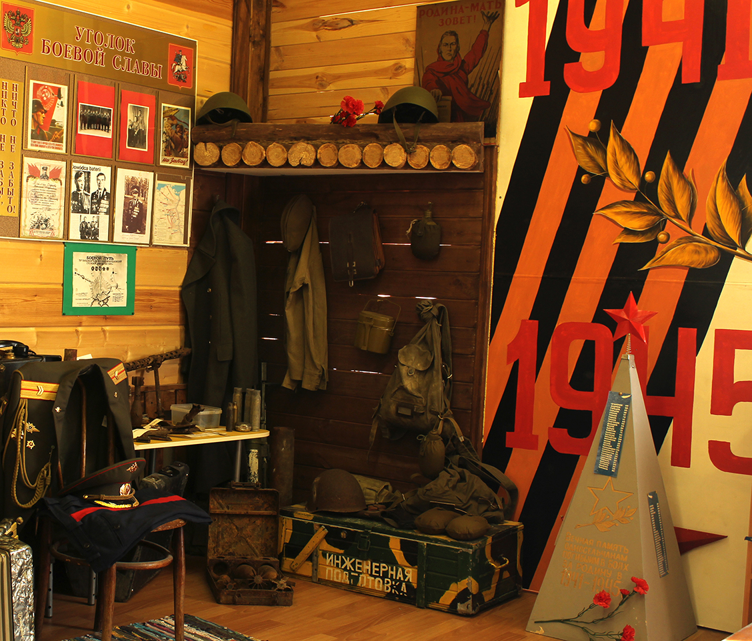

Приложение 4. Часть экспозиции «Культура и быт нашей многонациональной Родины».
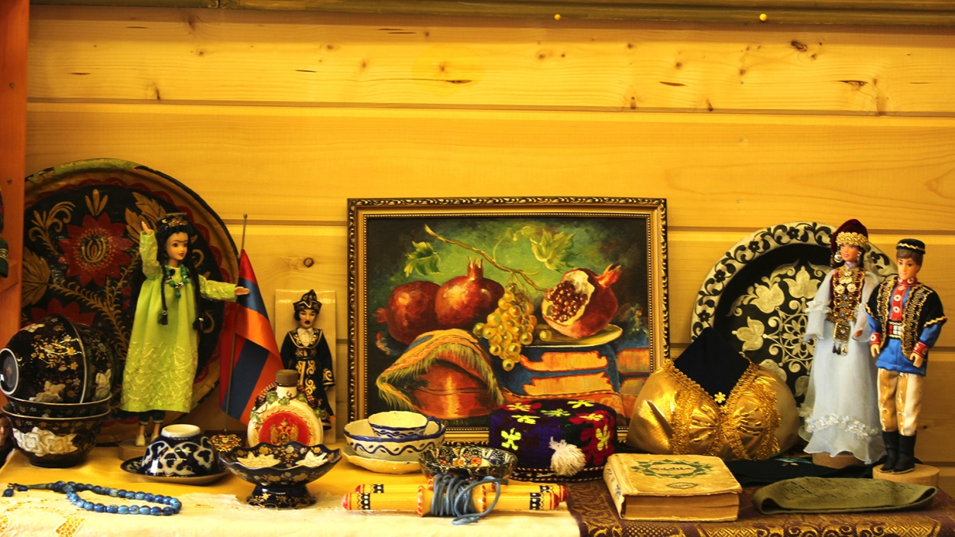

Приложение 5. Самовар Ваныкина и печати на нем.

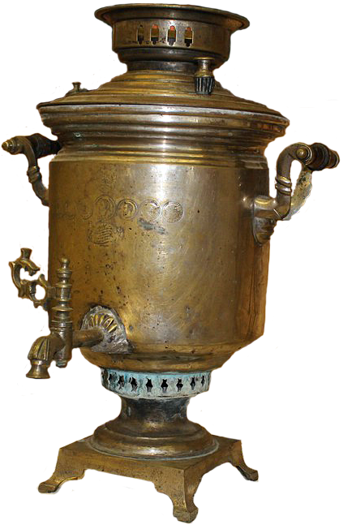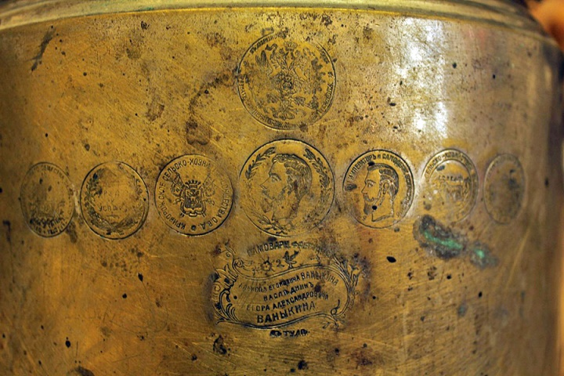

Приложение 6. Швейная машинка «Зингер».
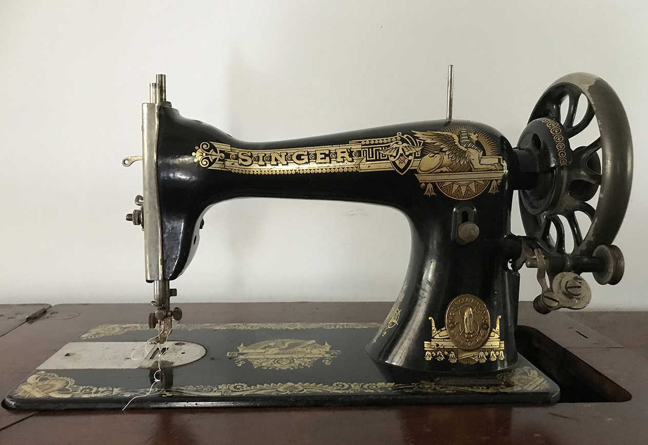

Приложение 7. Экскурсовод (Ожерельева Юлия) в русском национальном костюме.
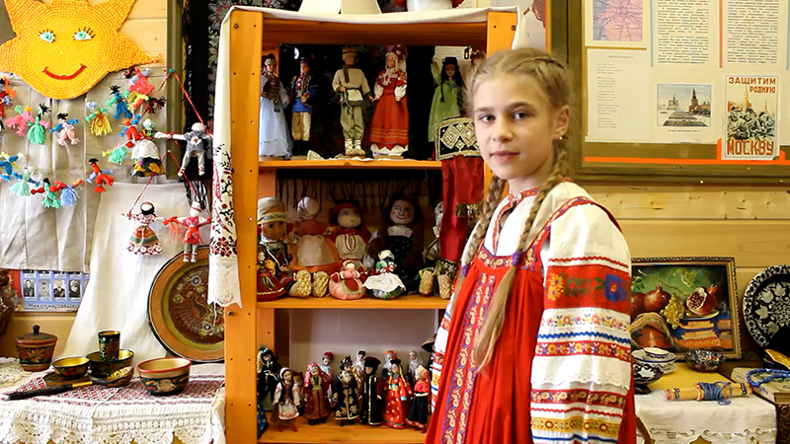
* Основой костюма была длинная рубаха прямого кроя «сорочица», которая шилась из домотканого плотна, с широкими рукавами. Обычно, женщина надевала не одну такую рубаху (минимум еще одна выступала в качестве нижнего белья). Одежда русской крестьянки состояла из такой вот рубахи, украшенной вышивкой, которая в русском народном костюме обычно размещалась на рукавах, подоле и по плечам. Сверху надевали однотонный сарафан, а также передник.

Приложение 8. Очередной мастер-класс в музее.
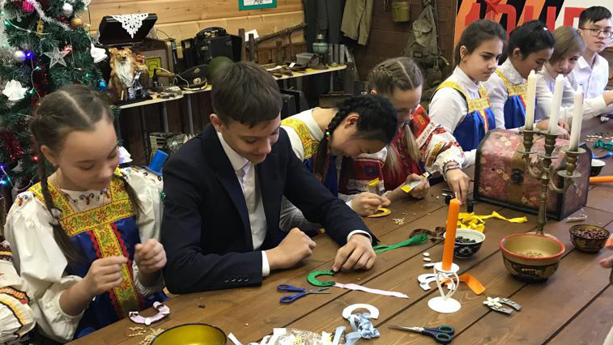

Источники и Интернет-ресурсы:
1.Научно-исследовательская деятельность музеев/ Музейное дело России, М., 2012.
2.Серебренников Г.Н. Организация и содержание научно-исследовательской работы музеев, М., 2010;
3. Личный фотоархив Н.А. Андреевой и Никушиной Л.В.
http://www.rukodeliya.ru
http://www.krestiki.info
http://krestvishivka.narod.ru

Контакты и дополнительная информация:
Сайт музея:
https://infourok.ru/user/nikushina-lyudmila-vasilevna
Видеоролики на Ютубе:
https://youtu.be/WqMIj4vJxPY
https://youtu.be/5Jr_YHX3Ef4
https://youtu.be/B4UzMJOo9Cc
https://youtu.be/PvavqFRATww
https://youtu.be/PFVqPLr-2Lk
Фото в школьном Инстаграме:
https://www.instagram.com/povednikovskay_school/

ФИО руководителя музея - Никушина Людмила Васильевна.
Телефон: 8-926-196-96-46. Почта: nik2613@list.ru

Источник: https://womanadvice.ru/istoriya-russkogo-narodnogo-kostyuma

